ВНИМАНИЕ!
При распаковке стола, во избежание заклинивания торцевого механизма, перемещение столешницы с царговым поясом осуществлять только за верхний край столешницы, как указано на схеме! Ни в коем случае не поднимать за вставку!
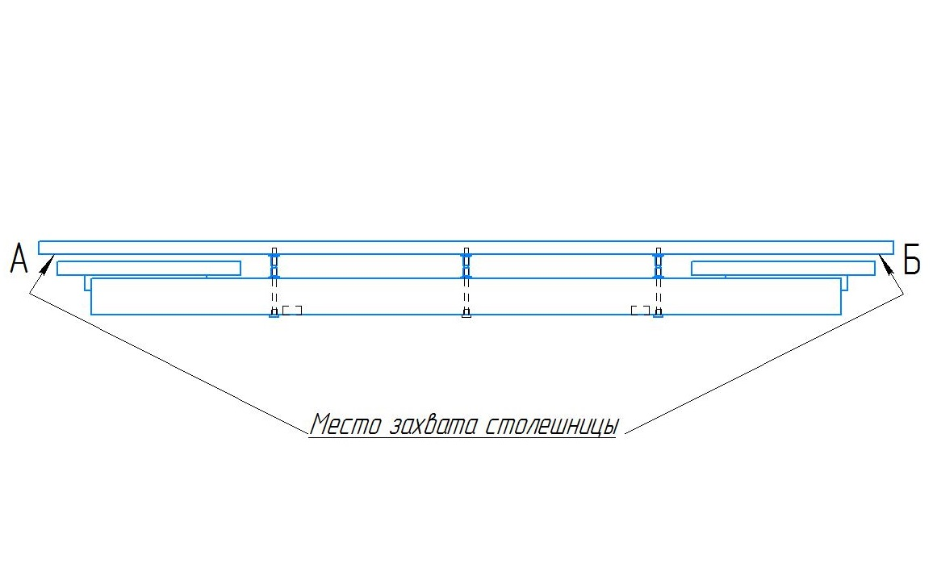

Примечание * В случае, если царговый пояс и столешница поставляются в собранном виде, сборку стола производить начиная с пункта 10.

Схема сборки
Стол Авалон 1600х900+300+300 ООО «СтолПром»
Стол Авалон 1400х800+300+300
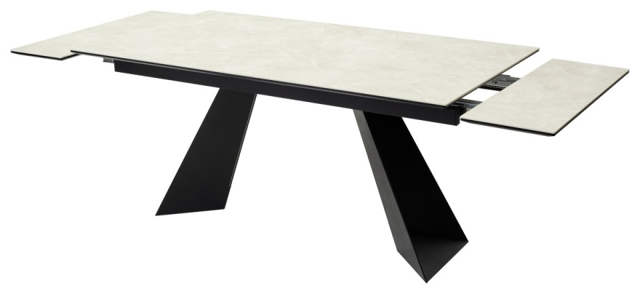
Наименование деталей:
- Вставка стола – 300х900 (2шт).
- Столешница – 1600х900.
- Царговый пояс стола.
- Каркас стола.
Список фурнитуры:
Наименование | Количество | Фото
Шпилька М6, L-110мм. | 6шт. | 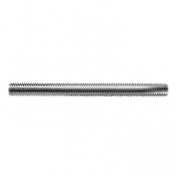
Шайба 6 | 12шт. | 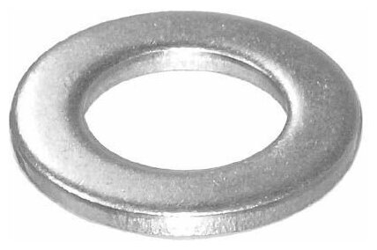
Заклёпка-гайка М6 | 12шт. | 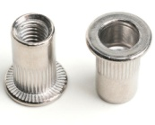
Гайка Эриксона | 6шт. | 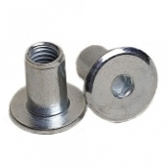
Болт с внутренним шестигранником М8х25 | 8шт. | 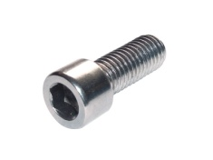
Шайба 8 увеличенная | 8шт. | 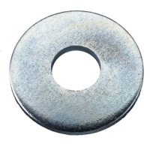
Опора регулируемая М6 | 6шт. | 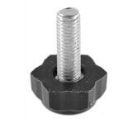
Саморез с прессшайбой острый Ф4,2х19мм. | 16шт. | 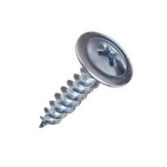
Последовательность сборки стола:
1. В футорки, имеющиеся на столешнице вкрутить шпильки М6 в количестве 6 штук до легкого упора.
2. Установить шайбы 6 на каждую шпильку.
3. Вкрутить заклепки-гайки М6 на каждую шпильку, поверх шайбы, до упора, площадкой вниз, подтянуть.
4. Накрутить заклепки-гайки М6 на каждую шпильку, поверх уже вкрученных заклепок-гаек, площадкой вверх.
5. Установить на каждую заклепку-гайку шайбу М6.
6. На шпильки установить Царговый пояс (ЦП).
7. Закрепить ЦП гайкой Эриксона.
8. Установить вставки стола между столешницей и ЦП как указано на схеме (торец выровнять строго по фаске).
9. Закрепить механизм вставки в сложенном виде до упора на саморезы острые с прессшайбой 4,2х19мм., в количестве 16шт.
10*. Установить опоры стола на 8 болтов М8х25, подложив под шляпки шайбы увеличенные 8 мм, затянуть болты.
11. Установить на нижнюю часть опор регулируемые опоры М6 - 6шт.
12. Установить стол на опоры.
13. Разложить вставки стола.
14. Произвести регулировку столешницы относительно вставок:
а) ослабить гайку Эриксона на ЦП.
б) с помощью вращения нижних заклепок-гаек произвести подъём/опускание столешницы. Регулировку столешницы контролировать планкой/уровнем, в целях исключения прогиба.
в) законтрить регулировку путем затяжки гаек Эриксона.
